軟體使用者操作手冊
Code:  NM109-40201 | Title:  收當物品日報表處理應用程式使用說明

Document ID: | Screen Name:  收當物品日報表處理應用程式操作說明畫面 | PageNo:  1/10

收當物品代碼更新
功能說明：
完成「收當物品日報表處理應用程式」安裝後，點選
- 於桌面上建立之「收當物品日報表處理應用程式」捷徑按鈕
或
- 指定的安裝目錄下之CU04.exe檔案
登入「收當物品日報表處理應用程式」，程式會進行代碼檔的下載與更新作業。
畫面規格：
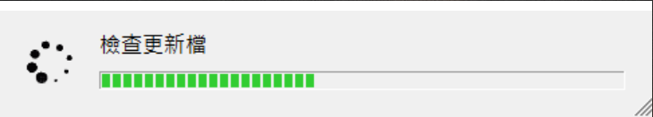
操作說明：
若無連網: 顯示無網路連線畫面，點選確定進入系統，但，若有新代碼則無法更新。
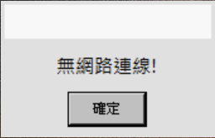
如有網路連線: 系統自動顯示更新檢查作業畫面。
目前版本非最新: 顯示更新完成畫面，更新為最新版本，點選確定進入系統。(左圖)
目前版本已為最新: 顯示資料已經是最新版本畫面，點選確定進入系統。(右圖)
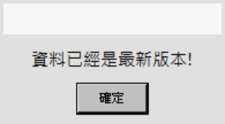
更新失敗: 顯示更新失敗畫面，點選確定進入系統。並依照下方指示匯出錯誤資訊。
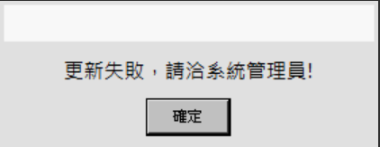

Document ID: | Screen Name:  收當物品日報表處理應用程式操作說明畫面 | PageNo:  2/10
<重要> 請依照以下兩個步驟匯出錯誤訊息:

- 進入收當物品日報表處理程式後，點選上方說明，選擇 “匯出錯誤碼檔案”。

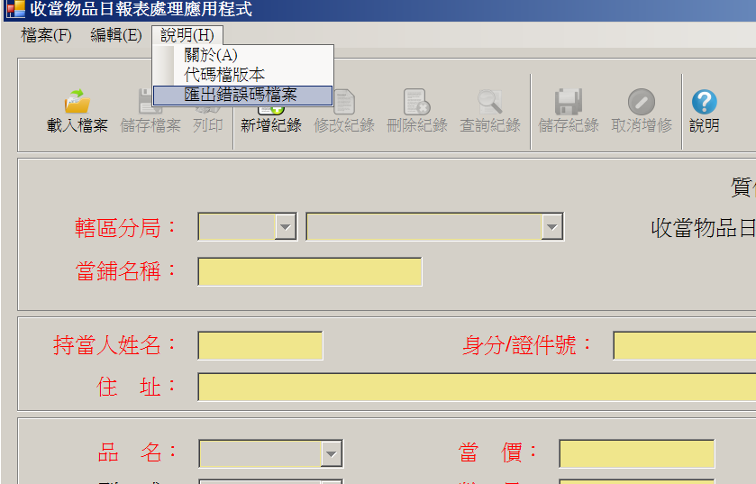
- 顯示錯誤資訊畫面，將該資訊儲存txt檔案，提供給系統管理員。
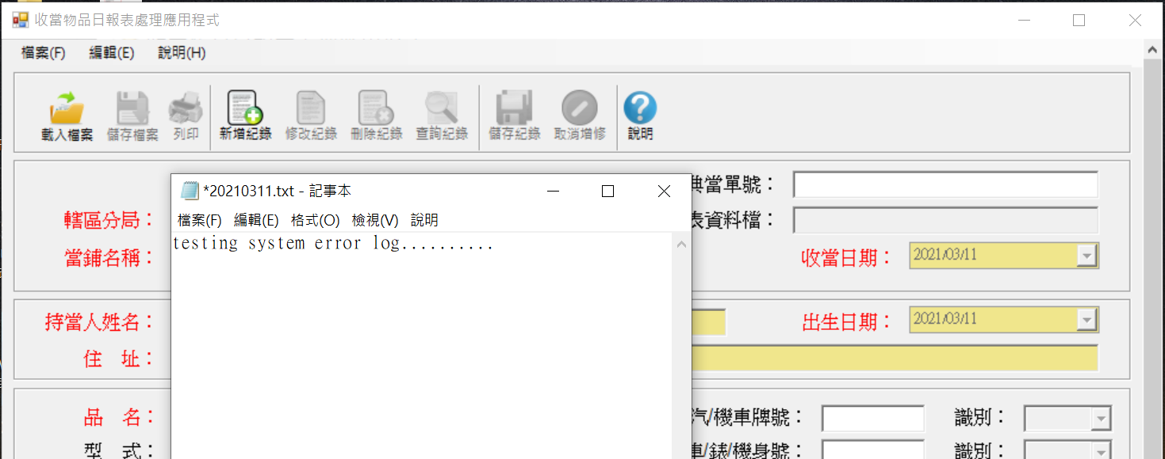

Document ID: | Screen Name:  收當物品日報表處理應用程式操作說明畫面 | PageNo:  3/10

收當物品資料查詢功能
功能說明：提供使用者按照條件查詢已輸入之資料。
畫面規格：
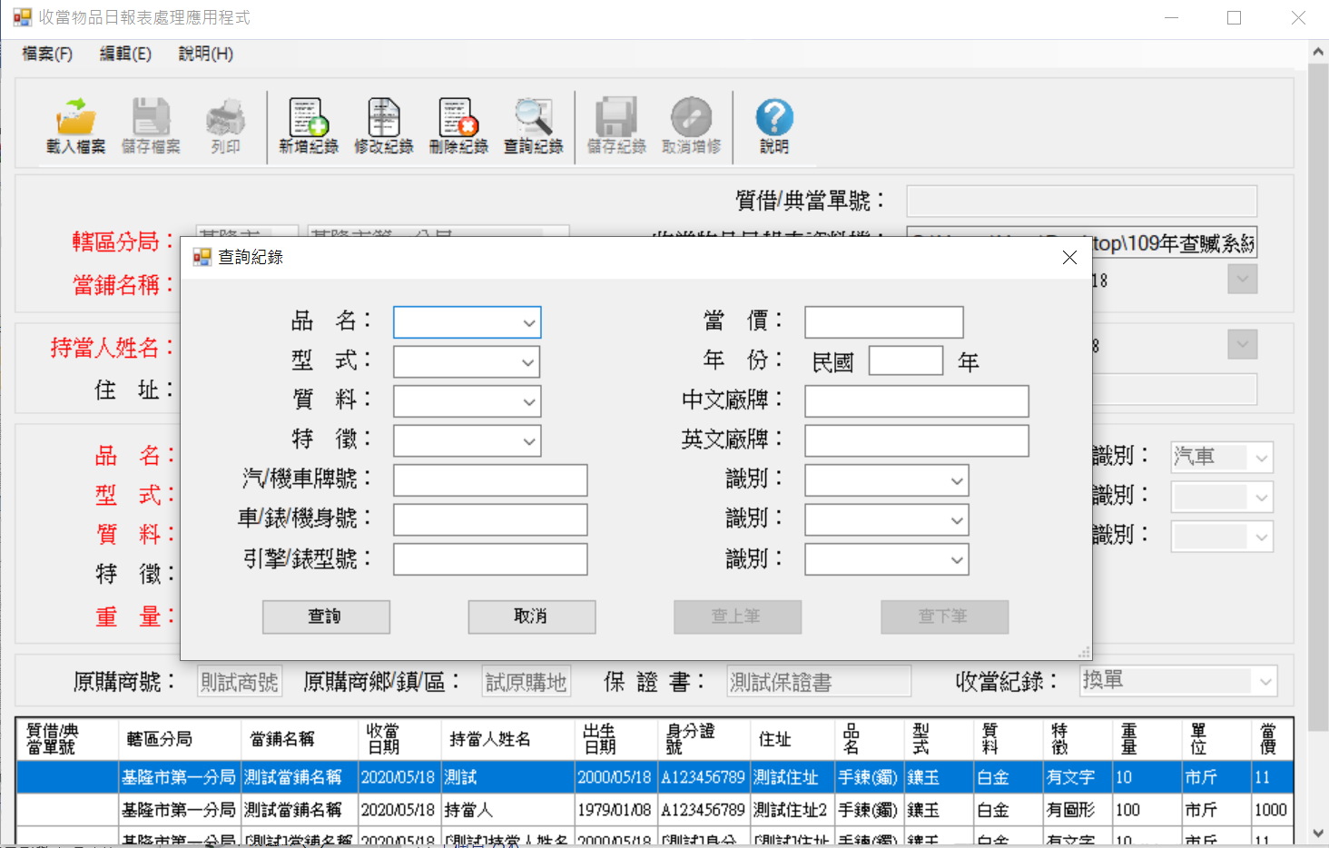
操作說明：
- 點選載入檔案或是輸入資料時，於下方物品清單有資料的前提下，始可點選查詢紀錄按鈕，點選後顯示查詢視窗。
- 輸入欲查詢的欄位後，按下查詢，主畫面下方之物品清單會指向符合之物品資料。
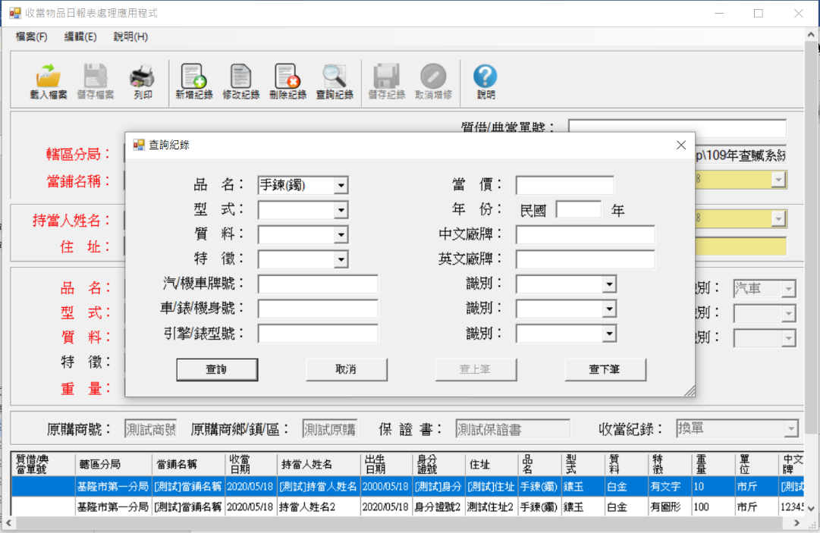

Document ID: | Screen Name:  收當物品日報表處理應用程式操作說明畫面 | PageNo:  4/10
- 如有多筆符合資料，則點選查下筆的按鈕，主畫面下方之物品清單會指向下一筆符合之物品資料。
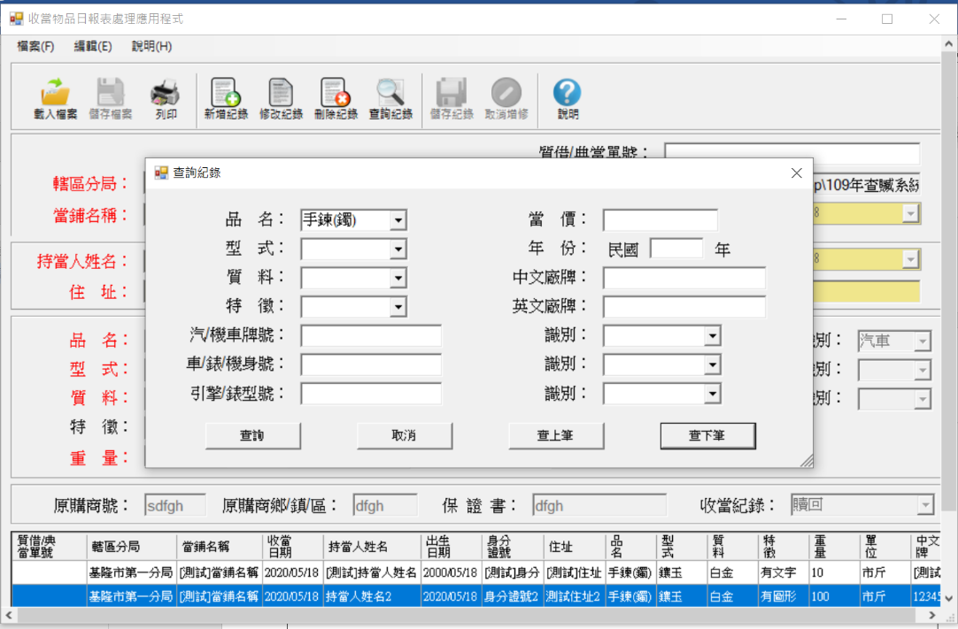
- 如沒有符合資料，則會跳出查無符合資料提示。
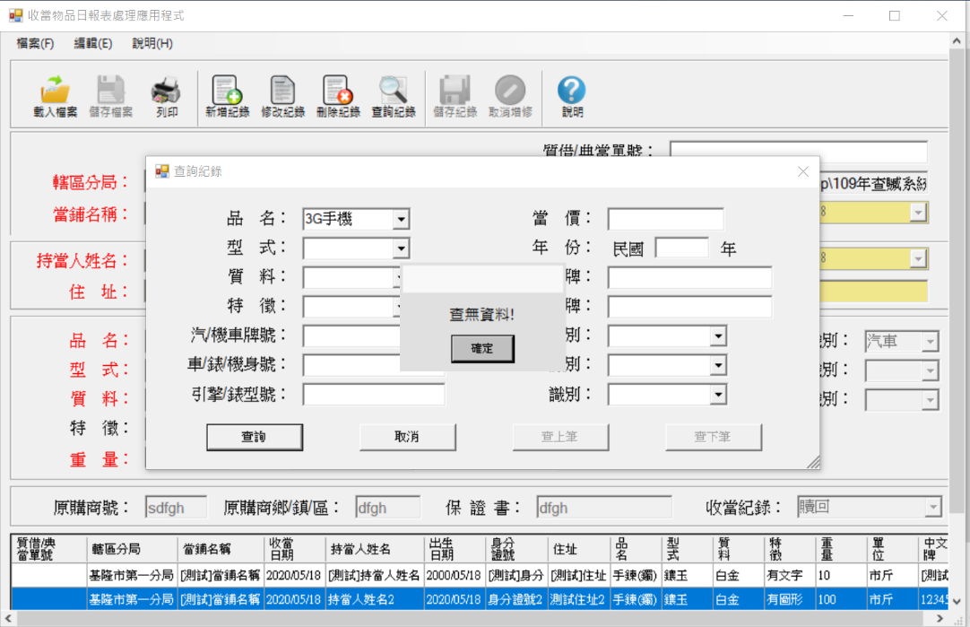
功能處理說明：
須在下方物品建檔清單有資料時才可使用。

Document ID: | Screen Name:  收當物品日報表處理應用程式操作說明畫面 | PageNo:  5/10

收當物品資料新增功能
功能說明：使用者依照需求輸入收當物品資料，所新增之物品資料會儲存於下方清單。
畫面規格：
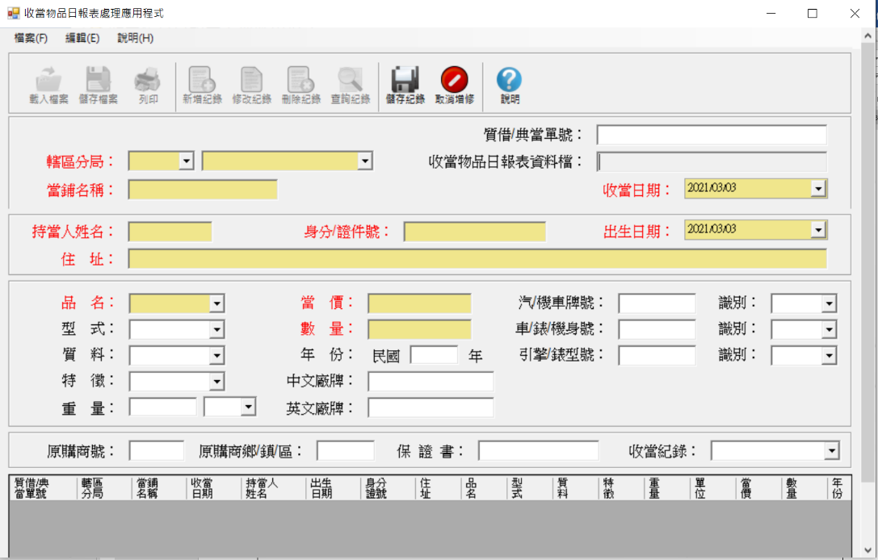
操作說明：
- 點選新增紀錄選項，畫面清空進入編輯模式，提供使用者輸入。
- 輸入收當物品資料後，
- 點選儲存紀錄，則該筆資料存入下方清單。
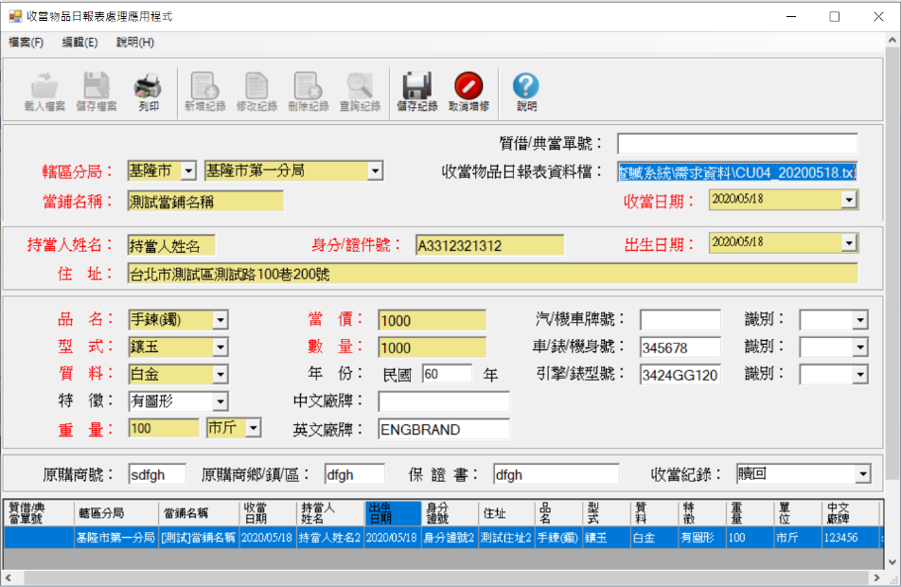
- 點選取消增修，則該筆不被儲存。

Document ID: | Screen Name:  收當物品日報表處理應用程式操作說明畫面 | PageNo:  6/10

功能處理說明：
輸入收當物品資料後，點選儲存紀錄時，欄位會檢核英數字或長度等檢核。
黃色欄位為必填欄位，會依照使用者輸入之品名而有不同的必填欄位組合。

Document ID: | Screen Name:  收當物品日報表處理應用程式操作說明畫面 | PageNo:  7/10

收當物品資料更新(含修改、刪除)功能
功能說明：對已經新增之物品資料作修改以及刪除等維護功能。
畫面規格：
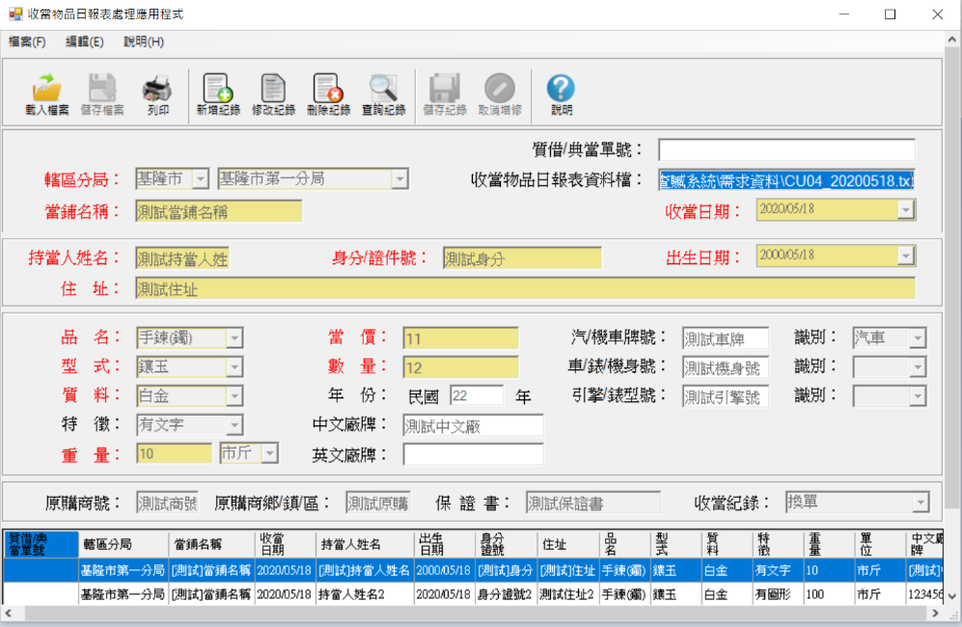
操作說明：
- 點選畫面下方物品清單中的一筆資料後，按下「修改紀錄」，進入編輯模式。
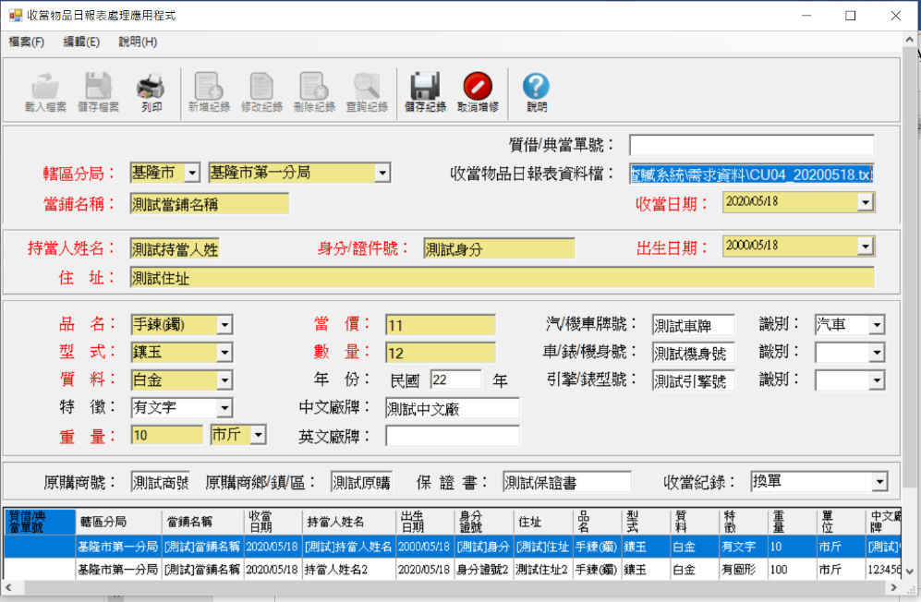

Document ID: | Screen Name:  收當物品日報表處理應用程式操作說明畫面 | PageNo:  8/10
- 修改欲修改之欄位後，按下「儲存紀錄」，下方清單內容已被修改。
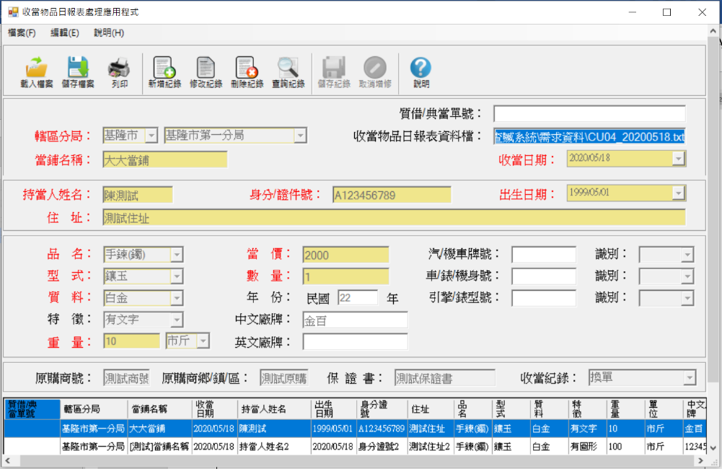
- 點選畫面下方物品清單中欲刪除的一筆資料後，按下「刪除紀錄」，顯示刪除確認畫面，按下是，資料即被刪除。
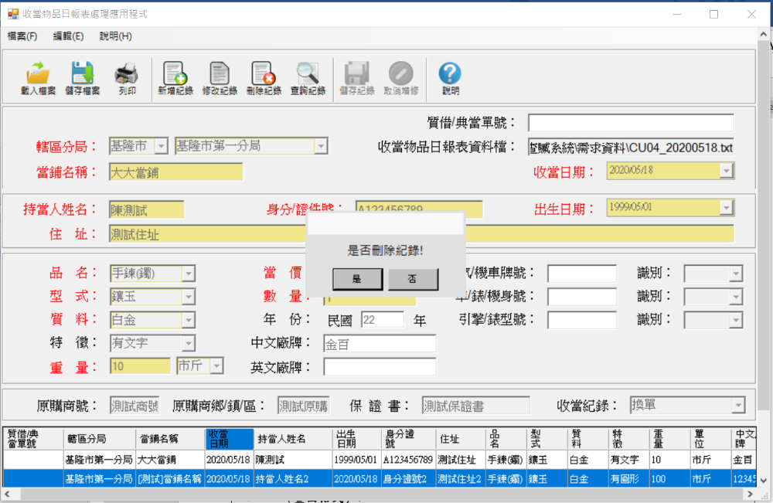

Document ID: | Screen Name:  收當物品日報表處理應用程式操作說明畫面 | PageNo:  9/10

收當物品資料列印功能
功能說明：印出收當物品清單。
畫面規格：
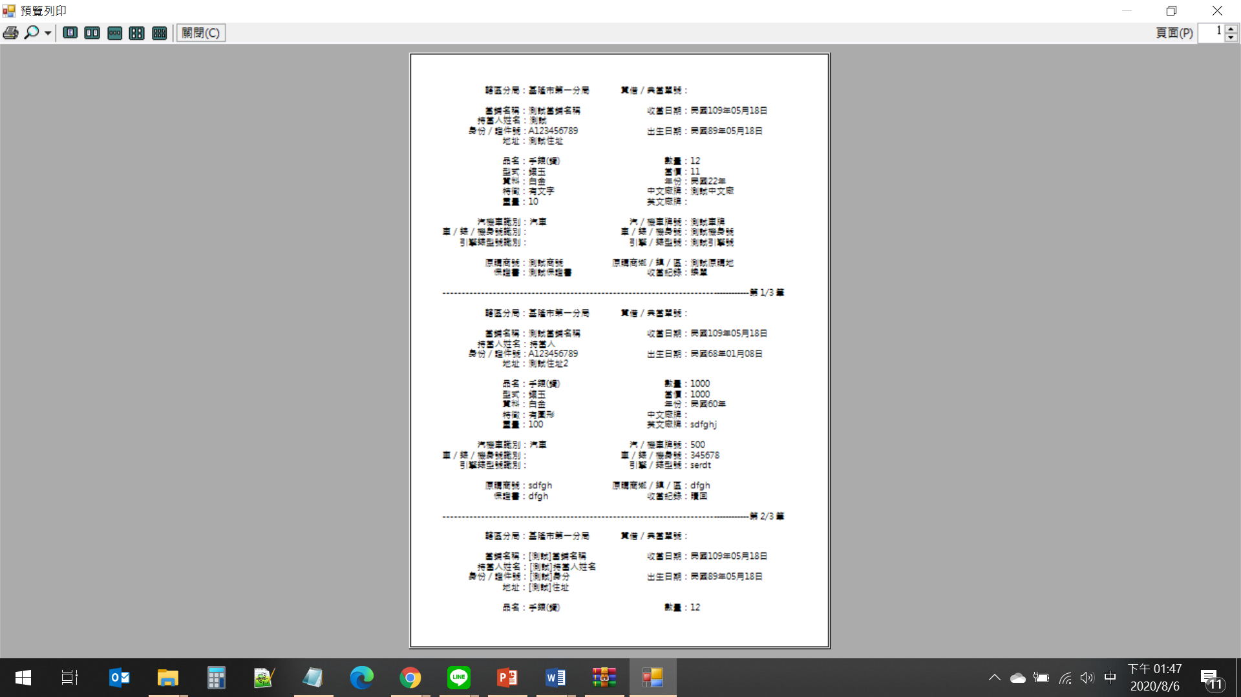
操作說明：
- 完成收當物品資料輸入後，按下列印，顯示預覽列印畫面。
- 於預覽列印畫面左上方按下列印圖示，即完成列印。

Document ID: | Screen Name:  收當物品日報表處理應用程式操作說明畫面 | PageNo:  10/10

收當物品資料匯出功能
功能說明：匯出收當物品清單。
畫面規格：
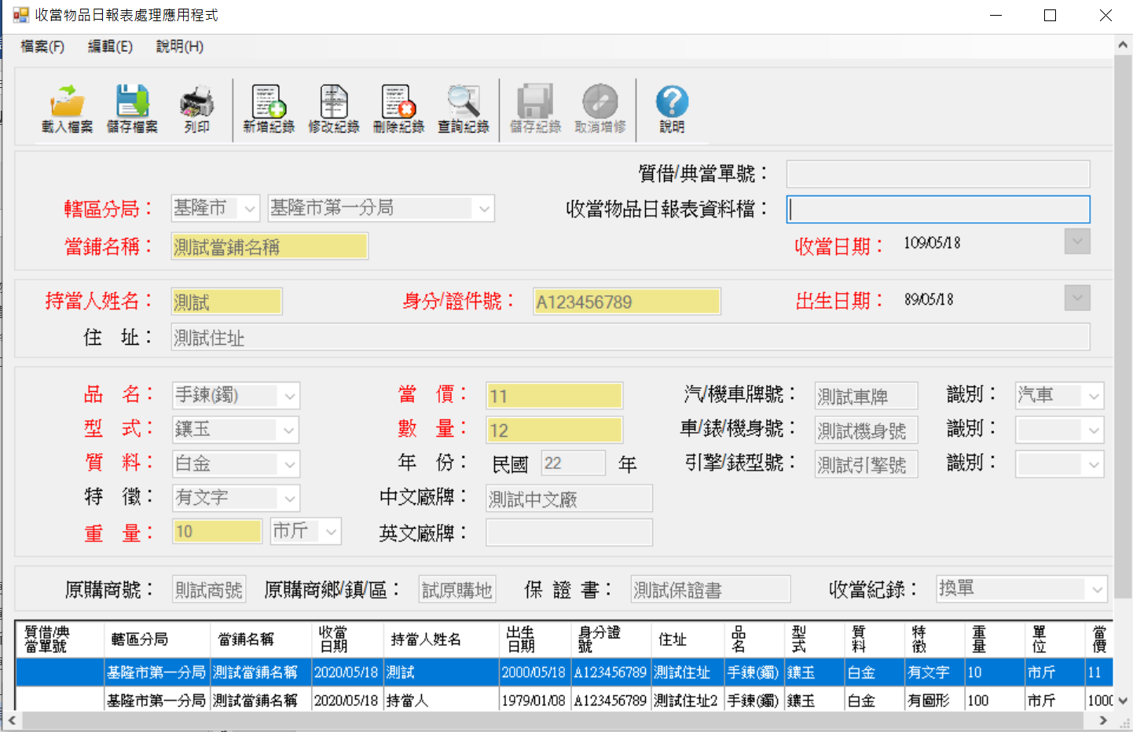
操作說明：
- 完成收當物品資料輸入後，按下「儲存檔案」，顯示儲存畫面。
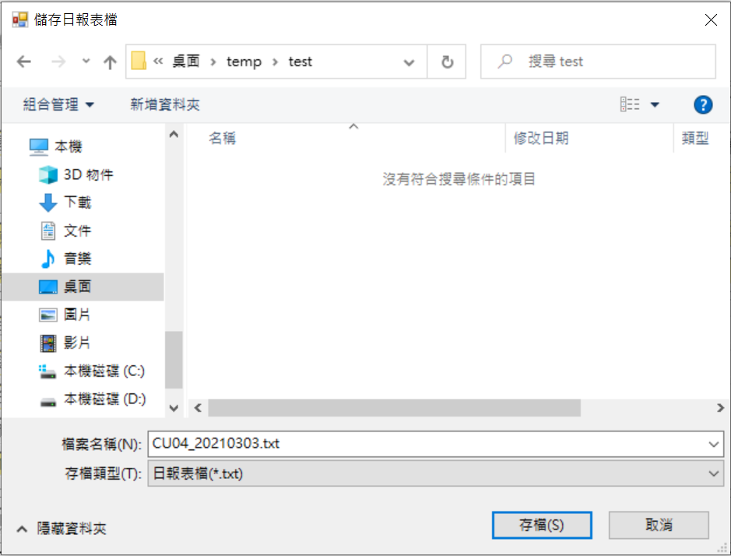
- 點選存檔，即完成檔案匯出。

